Государственное казённое образовательное учреждение «Специальная (коррекционная) общеобразовательная школа №25» села Красногвардейского

**Коррекционно-развивающее дефектологическое занятие по развитию и формированию памяти, внимания, пространственной ориентации, посвященное тематике празднования Дня Победы «Военные профессии»**

Подготовила:

учитель-дефектолог ,

первая квалификационная категория:

Акулова Л.А.

с. Красногвардейское,

апрель, 2025год

**Тема:** «Военные профессии»

**Класс:** 1 «а» дополнительный

**Форма проведения:** групповая.

**Цель:** Формировать знания детей о Дне Победы, причине празднования этого дня, знакомство с военными профессиями.

**Задачи:**

**-** формировать и развивать память, пространственную ориентацию, внимание;

- расширять знания о Великой Отечественной Войне, о Дне Победы;

- знакомить с военными профессиями;

-воспитывать любовь и уважение к Родине, к своему народу.

**Оборудование:**

Картинки с заданиями, карандаши, фломастеры.

**Словарная работа:**

Пехотинец, пограничник, артиллерист, моряк, танкист, летчик.

**Ход занятия:**

**Дефектолог:** Здравствуйте, ребята! У нас гости, давайте поздороваемся (учащиеся здороваются). Сегодня у нас не обычное занятие, а очень важное. Оно посвящено празднику, который с особым чувством и слезами на глазах отмечается в нашей стране, празднику, о котором знают и помнят люди во всем мире. Это 9 Мая – День Победы!

Мы родились и выросли на мирной земле. Мы никогда не слышали воя сирен, извещающих о военной тревоге, не видели разрушенных фашистскими бомбами домов, не знаем, что такое нетопленное жилище и скудный военный паек. Для нас война – история. О ней мы знаем из книг, кинофильмов, рассказов ветеранов. На войне солдатами становились все: и мужчины, и женщины, и даже дети. Всем хотелось защитить свою родину и свой народ от врага!

В настоящее время в нашей стране парни служат в армии, они проходят военную подготовку, чтобы быть готовыми в любой момент защитить свою родную страну. Так же существует много военных профессий, их выбирают люди, которые хотят посвятить себя служению в Армии на долгие годы. Вот на картинках вы видите наших военных (дефектолог указывает и называет некоторые из них и немного рассказывает о них).

1.Моряк – это военнослужащий, который служит в морских войсках, плавает на корабле, в море (вместе с детьми проговаривают название военной профессии).

2.Летчик – это военнослужащий, который служит в воздушных войсках, летает в самолете, в небе (вместе с детьми проговаривают название военной профессии).

3.Пехотинец – это военнослужащий, который служит в сухопутных войсках на суше (земле). Его задача - хорошо стрелять (вместе с детьми проговаривают название военной профессии).

4.Пограничник – военнослужащий, охраняющий границу нашей родины на суше (на земле). Его задача – хорошо охранять (вместе с детьми проговаривают название военной профессии).

5.Артиллерист – военнослужащий, несущий службу в военных войсках и артиллерии на суше (земле). Его задача – хорошо стрелять (вместе с детьми проговаривают название военной профессии).

6.Танкист – военнослужащий, являющийся одним из членов экипажа танка на суше (земле). Его задача – правильно управлять танком (вместе с детьми проговаривают название военной профессии).

Ребята, хотите почувствовать себя сегодня настоящими солдатами? (ответы детей). Предлагаю закрыть всем глаза и представить, что вы солдаты и вам необходимо выполнить несколько важных военных заданий (учащиеся выполняют). Ну что готовы к тому, чтобы выполнить ответственные задания (ответы детей), тогда начнем. Да, в награду за каждое правильно выполненное задание вы будете получать по звезде (педагог показывает звезды). В конце занятия посчитаем ваши заработанные звезды, и у кого их окажется больше, чем у других, тот получит почетное звание – самый лучший солдат. Итак, приступим:

**1.Задание «Расскажи и соедини».**

Рассмотри военнослужащих. Запомни названия профессий каждого из них. Расскажи, чья служба связана с небом, чья с сушей, а чья с морем. Соедини линиями изображения военнослужащих и квадратики с соответствующими картинками.

(Учащиеся выполняют задание, дефектолог вручает звезды)

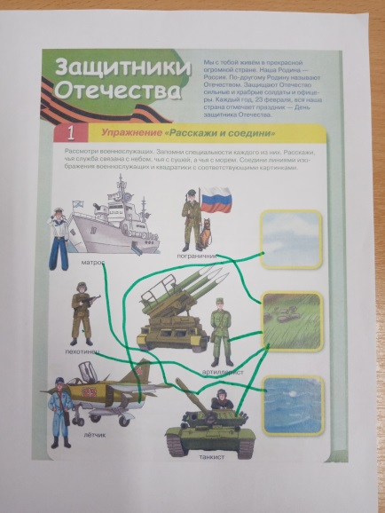 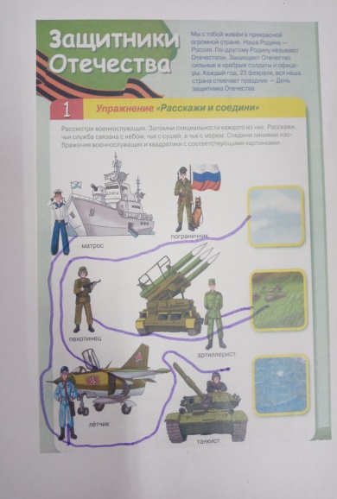 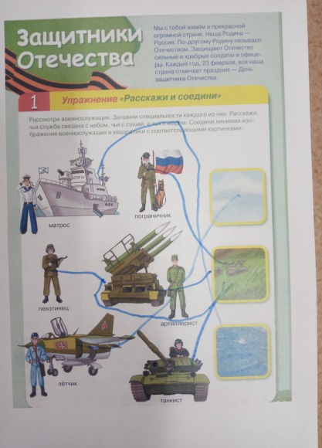

**2. Задание «Начерти по схеме».**

На суше нашу Родину охраняют сухопутные войска: танкисты, пехотинцы, артиллеристы. Разгадай секретную шифровку с маршрутом движения танкового взвода. Начерти путь на плане местности. (Педагог рассказывает, подробно, как выполнить это задание. После чего дети выполняют и получают звезды).

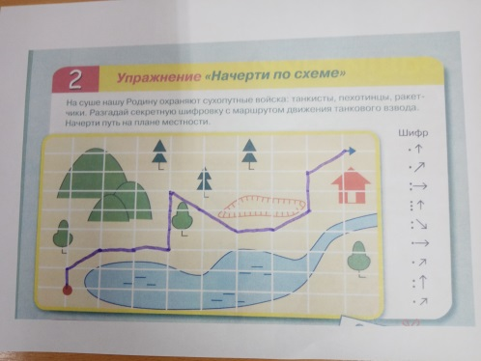 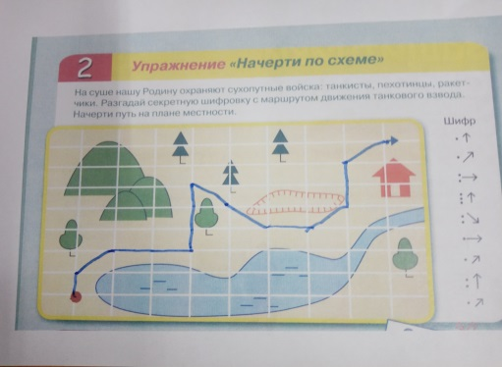

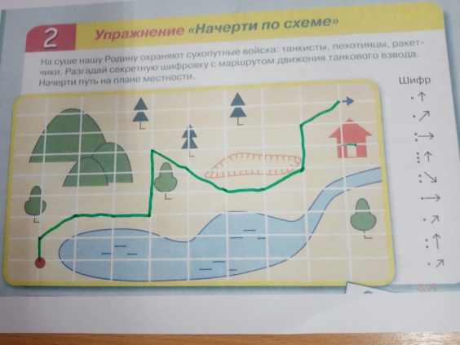

**Дефектолог:** Предлагаю немного размяться и сделать физминутку.

**Физ. минутка «Солдаты»**

Если ты солдатик бравый,

Помаши рукою правой.

Если ты солдатик смелый –

Помаши рукою левой.

Если ты солдатик стойкий,

На одной ноге постой-ка!

Если ты солдатик стойкий -

На другой ноге постой-ка.

А теперь солдатик бравый,

Маршируем до заставы.

**3. Задание «Скопируй точки»**

Пехотинцы на учебных стрельбах тренируются поражать мишень. (Дефектолог рассказывает о том, что точки необходимо скопировать так, как на образце. Учащиеся выполняют задание и получают звезды).

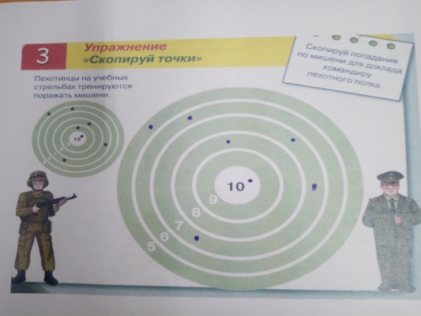 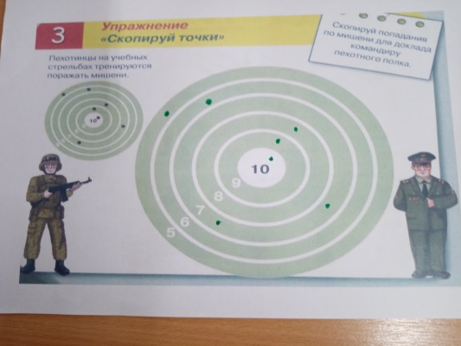

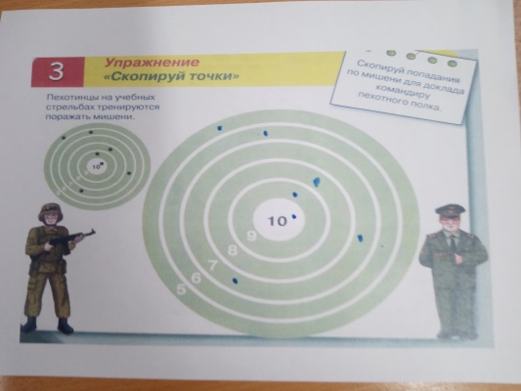

**4. Задание «Найди и обведи»**

На выполнении боевого задания вылетели боевые эскадрильи истребителей в сопровождении самолетов маскировки. Найди по образцу четыре эскадрильи истребителей среди самолетов маскировки и обведи их красным карандашом.

(Дефектолог разъясняет задание, дети выполняют его и получают звезды)

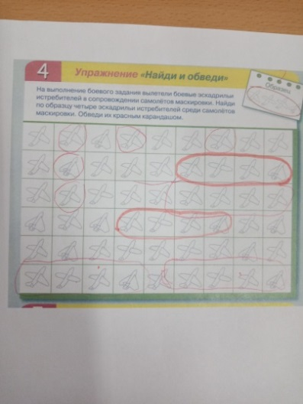 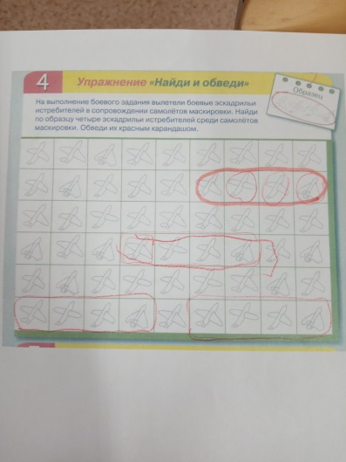 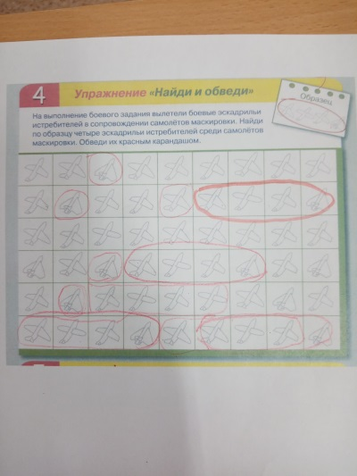

**5. Задание «Раскрась по заданию»**

Сторожевые корабли зашли в порт для подготовки к празднику. Раскрась корабли так, чтобы между ними было пять отличий.

(Дефектолог разъясняет, как необходимо раскрасить корабли. Дети выполняют задание и получают звезды).

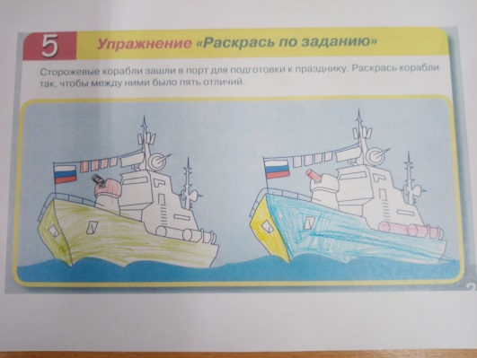 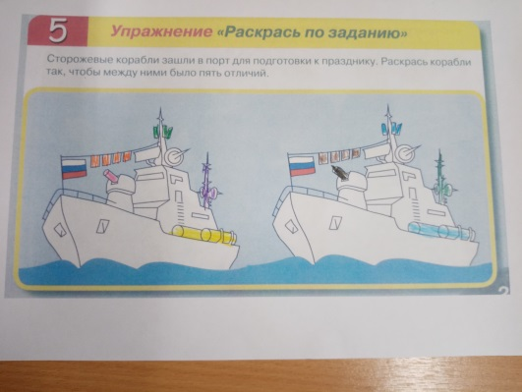

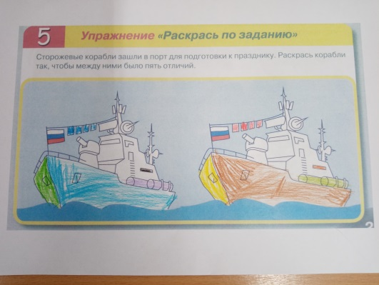

**6. Задание «Запомни, повтори и соедини»**

Солдату нужно перелезть через стену, проползти по трубе, взобраться по канату и перепрыгнуть через ров с водой. Запомни, какие препятствия и в какой последовательности нужно преодолеть солдату. Соедини изображения препятствий линией, соблюдая последовательность.

(Дефектолог еще раз не спеша читает задание, чтобы учащиеся могли запомнить последовательность препятствий. Дети выполняют задание и получают звезды).

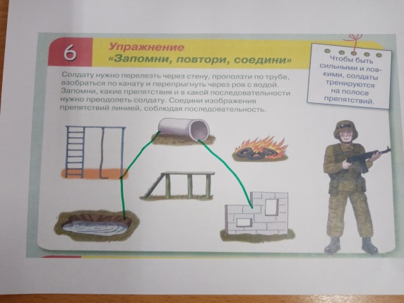 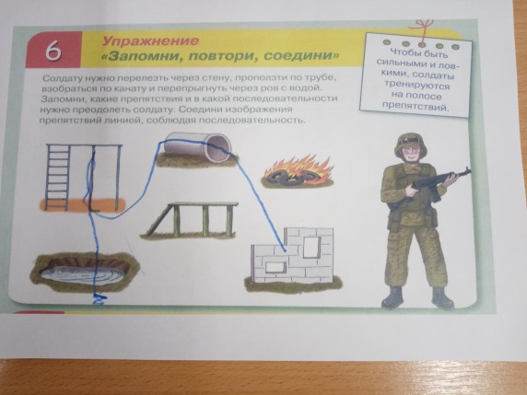

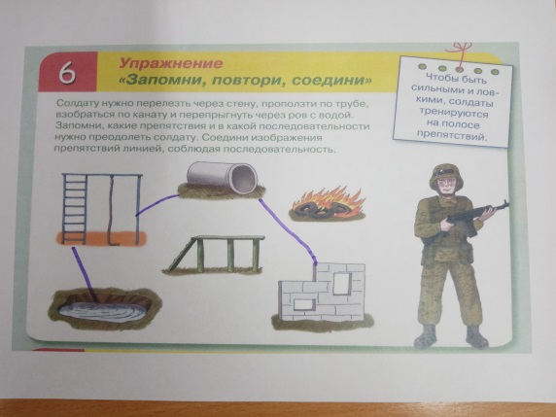

**7. Задание «Найди и раскрась»**

В праздничный день 9 Мая по всей стране в честь воинов-защитников гремят салюты. Раскрась одинаковые по размеру звездочки одинаково. Звезды, у которых нет пары, раскрась желтым цветом.

(дети выполняют задание и получают звезды)

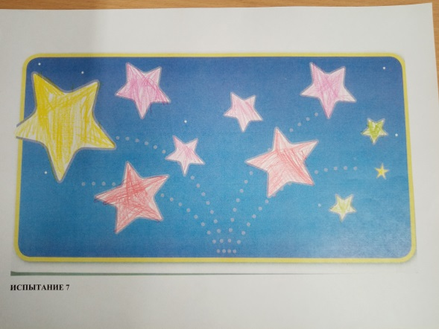 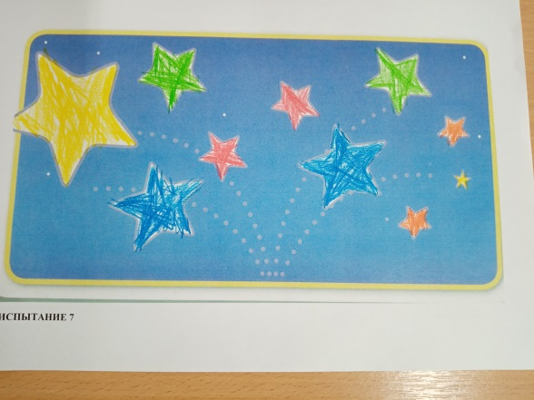

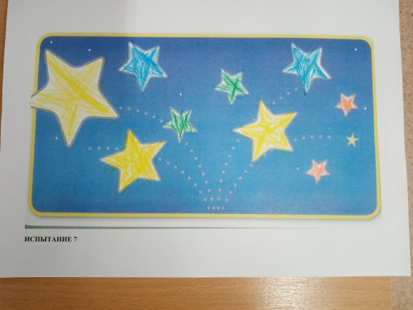

**Итог занятия.**

**Дефектолог:** Друзья вот мы с вами выполнили все военные задания, как самые настоящие солдаты. Вы со мной согласны? (ответы детей) Пришла пора посчитать звезды и определить, кто же из вас лучший, считайте (дети считают и говорят количество своих звезд). Ребята, у каждого из вас по семь звезд потому что, вы все прошли военные испытания, и вы все лучшие, самые настоящие солдаты! Молодцы! Скажите, вам понравилось, наше сегодняшнее занятие? С какими военными профессиями мы сегодня познакомились? А какое испытание было самым интересным? (дефектолог опрашивает детей, дети отвечают полными ответами) А наша встреча подошла к концу, спасибо вам за работу, давайте попрощаемся с гостями.